PT MERSIFARMA TM
Manual Permintaan ATK Umum
Panduan Penggunaan Aplikasi — Modul General

Untuk siapa manual ini?
Pemohon • Manager (Approver 1) • General Affairs / GA (Approver 2)
Modul | Versi Dokumen | Diperbarui
General ▸ Permintaan ATK Umum | 1.0 | 2026

Daftar Isi

1 | Alur Kerja (Workflow)  Gambaran umum tahapan proses dari awal hingga selesai

2 | Login ke Aplikasi  Cara masuk ke aplikasi menggunakan email/username

3 | Mengakses Menu Permintaan ATK Umum  Navigasi menuju halaman Permintaan ATK Umum

4 | Membuat Request Baru  Langkah pengisian form permohonan (Pemohon)

5 | Approval oleh Manager  Proses persetujuan tahap pertama (Manager)

6 | Approval oleh GA  Cek stok, approve per-item & keputusan akhir (GA)

7 | Edit Request yang Ditolak  Memperbaiki dan mengajukan ulang request (Pemohon)

8 | Activity Log  Riwayat lengkap proses persetujuan request

Alur Kerja (Workflow)
Setiap permintaan ATK umum melewati alur berikut, dari pengajuan hingga siap dicetak.

Pemohon  buat request | → | Manager  approve | → | GA approve  per-item | → | Selesai  siap cetak

Rincian Tahapan & Status
Tahap | Peran | Aksi | Status
1 | Pemohon | Membuat request | Initiated
2 | Manager | Approve / Reject | In Process
3 | GA | Approve / Reject per-item (bisa cek stok & edit) | Approved
— | Siapa pun | Ditolak di tahap manapun | Rejected

Login ke Aplikasi
1. Buka browser (Chrome/Edge/Firefox) dan akses URL aplikasi, contoh: https://intranet.mersifarma.com
2. Halaman login akan tampil dengan logo PT Mersifarma TM
3. Masukkan Email or Username (email atau username akun Anda)
4. Masukkan Password
5. Centang Remember me agar tidak perlu login ulang (opsional)
6. Klik tombol Sign In
7. Jika lupa password, klik Forgot password? untuk reset

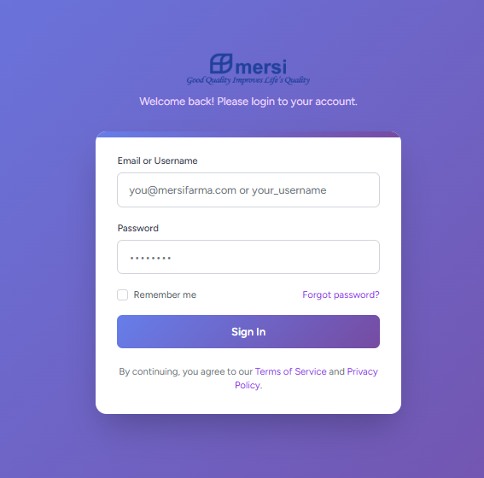
Halaman login aplikasi
Tips
Aktifkan “Remember me” di perangkat pribadi agar tidak perlu memasukkan email dan password setiap kali mengakses aplikasi.

Setelah login berhasil, Anda akan masuk ke halaman utama (dashboard).

Mengakses Menu Permintaan ATK Umum

Melalui Navigasi Sidebar
1. Cari menu General (kelompok menu kelima dari atas, ikon fa-layer-group)
2. Klik General untuk membuka submenu
3. Pilih Permintaan ATK Umum (ikon fa-pen-to-square)
4. Halaman daftar request akan terbuka

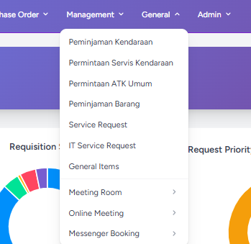
Menu General ▸ Permintaan ATK Umum
Jalan Pintas
Jika ada notifikasi di Approval Inbox (ikon lonceng pojok kanan atas), klik item Permintaan ATK Umum untuk langsung menuju halaman detail — tanpa perlu membuka menu General.

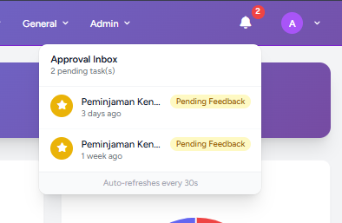
Notifikasi pada Approval Inbox

PERAN: PEMOHON

Membuat Request Baru
1. Dari halaman daftar Permintaan ATK Umum, klik tombol Create Request
2. Isi form berikut:

Personal Information
Field | Keterangan
Name | Nama pemohon (default: nama user login)

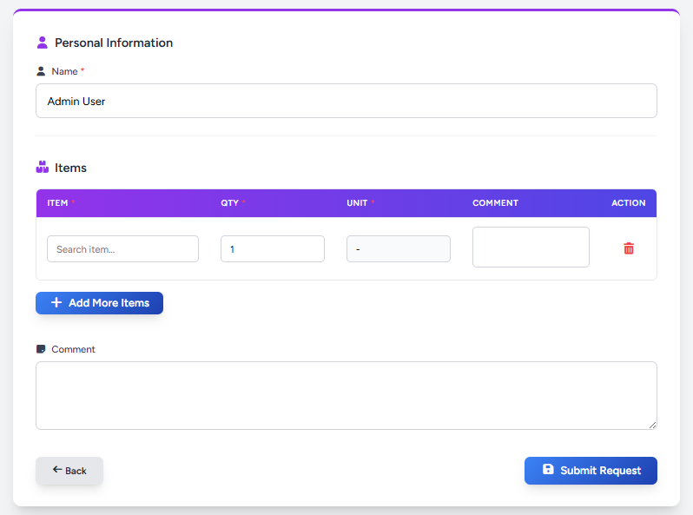
Form pembuatan request ATK umum

Items (Daftar Barang)
● Klik kolom Item lalu mulai ketik — akan muncul autocomplete dari katalog barang
● Pilih barang yang sesuai
● Isi Qty (jumlah) dan Unit (satuan, contoh: pcs, box, rim)
● Comment (opsional) — catatan untuk barang tersebut
● Klik Add More Items untuk menambah baris (minimal 1 item)

Comment
● Catatan tambahan untuk keseluruhan request (opsional)

3. Klik Submit Request
4. Request masuk ke antrian approval Manager

PERAN: MANAGER — APPROVER 1

Approval oleh Manager
Manager mendapat notifikasi di Approval Inbox (ikon lonceng pojok kanan atas).
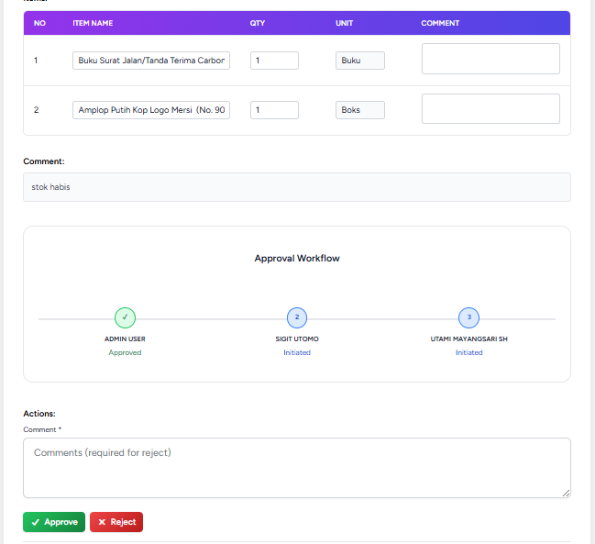
Detail request di Approval Inbox Manager

Cara Approve / Reject
1. Buka halaman detail request (dari Approval Inbox atau dari daftar)
2. Scroll ke bagian Actions
3. Isi Comment jika perlu
4. Klik salah satu tombol berikut:
Approve  Request lanjut ke GA, status → In Process | Reject  Request dikembalikan ke pemohon, status → Rejected (wajib isi komentar)

PERAN: GA — APPROVER 2 (UTAMI MAYANGSARI SH)

Approval oleh GA
GA mendapat notifikasi setelah Manager melakukan approve. Sebelum approve, GA memiliki tiga kemampuan berikut:

a. Cek Stok (Check Stock)
● Klik tombol Check Stock di atas tabel Items
● Kolom Stock akan muncul menampilkan stok gudang dari SnipeIT
● Berguna untuk memutuskan barang mana yang disetujui

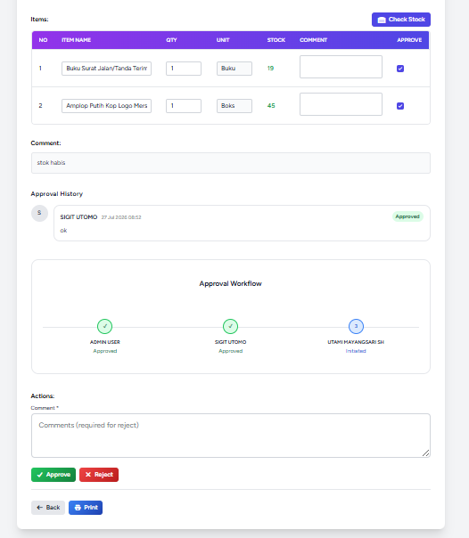
Fitur Check Stock pada halaman approval GA

b. Setujui Per-Item
GA bisa menyetujui atau menolak masing-masing item secara individual:
● Centang Approve pada item yang disetujui
● Kosongkan centang pada item yang tidak disetujui
● GA juga bisa mengedit nama barang, qty, unit, komentar per-item

c. Approve atau Reject
● Approve → hanya item yang dicentang akan berstatus Approved
● Jika semua item dicentang → status → Approved (siap cetak)
● Jika ada item yang tidak dicentang → tetap Approved, tapi item tersebut tidak akan tercetak
● Reject → seluruh request ditolak, status → Rejected (wajib isi komentar)

Setelah Disetujui
Setelah status berubah menjadi Approved, request siap dicetak dan item yang disetujui dapat diproses pengadaannya.

PERAN: PEMOHON

Edit Request yang Ditolak
Jika request berstatus Rejected, pemohon dapat memperbaiki dan mengajukan ulang:
1. Klik tombol Edit di halaman detail
2. Perbaiki data yang diperlukan
3. Klik Update Request
4. Status kembali ke Initiated, menunggu approval Manager lagi

Perlu Diingat
Request yang di-reject tidak hilang — cukup edit data yang diminta lalu ajukan ulang. Anda tidak perlu membuat request baru dari awal.

Activity Log
Di halaman detail, terdapat Activity Log yang mencatat riwayat lengkap proses persetujuan request, meliputi:
● Siapa yang approve / reject
● Komentar dari approver
● Perubahan yang dibuat approver pada item
● Waktu kejadian

Kegunaan
Activity Log membantu menelusuri riwayat perubahan pada sebuah request — berguna saat perlu mengecek siapa yang mengubah qty atau menolak item tertentu, dan kapan hal itu terjadi.

